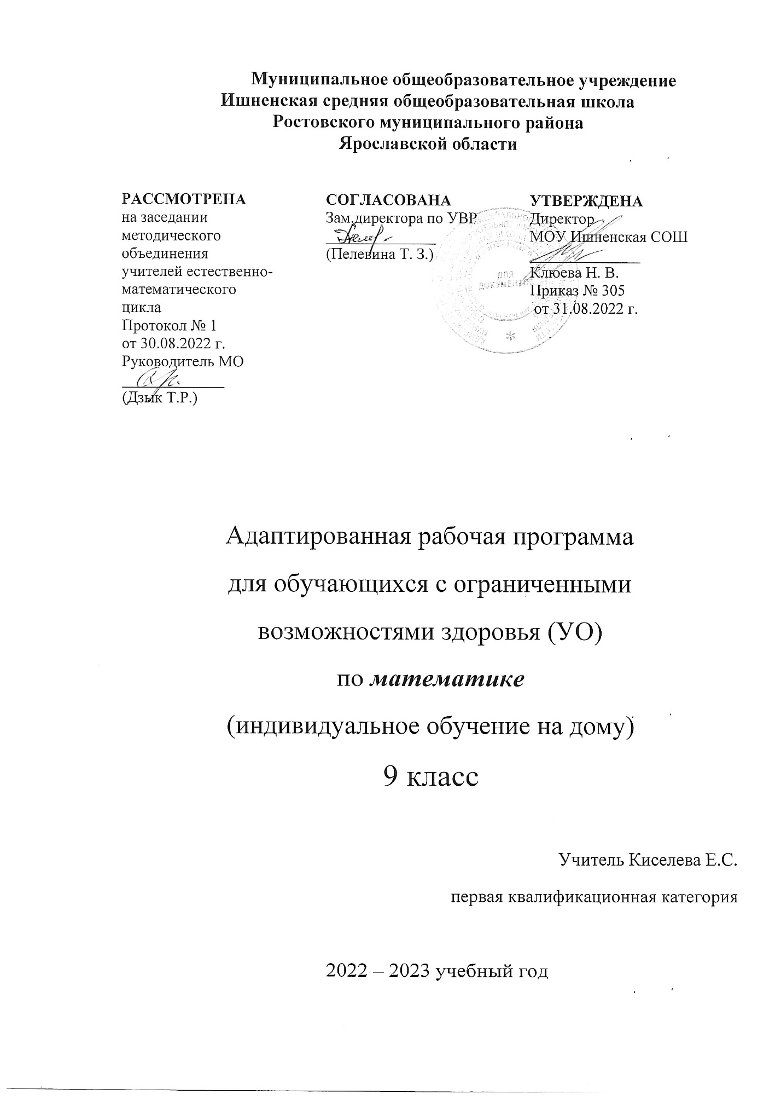

Пояснительная записка
Адаптированная рабочая программа предмета «Математика» обязательной предметной области «Математика» для основного общего образования разработана на основе нормативных документов:
- Федеральный закон "Об образовании в Российской Федерации" от 29.12.2012 N 273-ФЗ (ред. от 02.07.2021);
- Федеральный государственный образовательный стандарт обучающихся с умственной отсталостью (ФГОС О у/о), утвержденный приказом Министерства образования и науки Российской Федерации от 19 декабря 2014 г. №1599; ФГОС ООО (утвержден приказом Министерства образования и науки Российской Федерации от 17.12.2010 № 1897, изм. от: 29 декабря 2014 г., 31 декабря 2015 г., 11 дек 2020г);
- АООП ООО МОУ Ишненская СОШ (утв. приказом директора № 113 от 30.08.17 г.)
Учебный план МОУ Ишненская СОШ (утв. приказом директора № 307 от 31.08.2022 г);
- Календарный учебный график МОУ Ишненская СОШ (утв. приказом директора № 308 от 31.08.2022);
- Положение о рабочей программе по ФГОС ООО (утв. приказом директора №243о/д от 27.08.2021 г);
Методическое письмо ГОАУ ИРО о преподавании учебных предметов в образовательных организациях Ярославской области в 2022/2023 уч. г.
- Рабочая программа В.В. Воронковой (Программы специальных (коррекционных) образовательных учреждений VIII вида. 5-9 классы. В 2-х сборниках. Сборник 1. М., «Владос», 2011)
Данная рабочая программа разработана с учётом психофизических особенностей ученика, учитывает особенности его познавательной деятельности, уровень речевого развития и адаптирована применительно к его способностям и возможностям. Программа направлены на всестороннее развитие личности учащегося, способствует его умственному развитию.
Форма обучения - надомная.
Программа ориентирована на использование в учебном процессе следующего учебника:
- Эк В.В. Математика, 9 кл. - М.: Просвещение, 2014
Место предмета в учебном плане - 2ч урока в неделю (68 часов в год).
Математика в специальной коррекционной школе VIII вида является одним из основных учебных предметов.
Обучение математике носит предметно -практическую направленность, тесно связано с жизнью и профессионально -трудовой деятельностью учащихся.
Цель:
- подготовить учащихся с отклонениями в интеллектуальном развитии к жизни и овладению доступными профессионально -трудовыми навыками.
Задачи:
- формирование доступных учащимся математических знаний и умений, их практического применения в повседневной жизни, основных видах трудовой деятельности, при изучении других учебных предметов;
- максимальное общее развитие учащихся, коррекция недостатков их познавательной деятельности и личностных качеств с учётом индивидуальных возможностей каждого ученика на различных этапах обучения;
- воспитание у школьников целенаправленной деятельности, трудолюбия, самостоятельности, навыков контроля и самоконтроля, аккуратности, умения принимать решение, устанавливать адекватные деловые, производственные и общечеловеческие отношения в современном обществе.
Межпредметные связи
Письмо и развитие речи. Составление и запись связных высказываний в ответах задач.
Чтение и развитие речи. Чтение заданий, условий задач.
Изобразительное искусство. Изображение геометрических фигур, чертежей, схем к задачам.

Планируемые результаты освоения предмета

Учащийся научится:
- использовать таблицы сложения однозначных чисел, в том числе с переходом через десяток;
- применять табличные случаи умножения и получаемые из них случаи деления.
Использовать:
- названия, обозначения, соотношения крупных и мелких единиц измерения стоимости, длины, массы, времени;
- числовой ряд чисел в пределах 1000000;
- дроби обыкновенные и десятичные; их получение, запись, чтение;
- геометрические фигуры и тела, свойства элементов многоугольников (треугольника, прямоугольника, параллелограмма), прямоугольного параллелепипеда.
- названия геометрических тел: пирамиды, цилиндра, конуса, шара.
Учащийся получит возможность научиться:
- выполнять арифметические действия с числами в пределах 100, легкие случаи в пределах 1000 устно;
- выполнять арифметические действия с многозначными числами письменно в пределах 10000;
- выполнять арифметические действия с десятичными дробями;
- складывать, вычитать, умножать и делить на однозначное и двузначное число числа, полученные при измерении одной, двумя единицами измерения стоимости, длины, массы, выраженными в десятичных дробях (легкие случаи);
- находить дробь (обыкновенную, десятичную), проценты от числа; число по его доле или проценту;
- решать все простые задачи в соответствии с данной программой, составные задачи в 2,3, 4 арифметических действия;
- вычислять площадь прямоугольника, объем прямоугольного параллелепипеда;
- различать геометрические фигуры и тела;
- строить с помощью линейки, чертежного угольника, циркуля, транспортира линии, углы, многоугольники, окружности в разном положении на плоскости, в том числе симметричные относительно оси, центра симметрии.

Содержание программы

Название раздела | Содержание тем учебного курса
Умножение и деление натуральных чисел и десятичных дробей. | Умножение и деление многозначных чисел (в пределах 1000000) и десятичных дробей на трехзначное число (легкие случаи).
Геометрический материал. | Геометрические тела: куб, прямоугольный параллелепипед, цилиндр, конус, пирамида. Грани, вершины, ребра.
Проценты. | Процент. Обозначение: 1%. Замена 5%, 10%, 20%, 25%, 50%, 75% обыкновенной дробью.
Геометрический материал. | Развертка куба, прямоугольного параллелепипеда. Развертка цилиндра, правильной, полной пирамиды (в основании правильный треугольник, четырехугольник, шестиугольник). Площадь боковой и полной поверхности.
Дроби. | Замена десятичной дроби обыкновенной и наоборот. Дроби конечные и бесконечные (периодические). Математические выражения, содержащие целые числа, обыкновенные и десятичные дроби, для решения которых необходимо дроби одного заменять дробями другого вида.
Арифметические задачи. | Простые задачи на нахождение процентов от числа, на нахождение числа по его 1%.
Геометрический материал. | Развертка правильной, полной пирамиды (в основании правильный треугольник, четырехугольник, шестиугольник).
Единицы измерения и их соотношения. | Объем. Обозначение: V. Единицы измерения объема: 1 куб.мм (1мм³), 1 куб.см (1см³), 1 куб.дм (1дм³), 1 куб.м (1м³), 1куб.м.(км³). Соотношения: 1 дм³=1000 см³, 1 м³=1000дм³,1 м³=1000000 см³. Числа, получаемые при измерении и вычислении объема (рассматриваются случаи, когда крупная единица объема содержит 1000 мелких).
Повторение. | Все действия с обыкновенными и десятичными дробями. Проценты. Все действия с именованными числами.
Геометрический материал. | Шар, сечения шара, радиус, диаметр.

Тематическое планирование

№ п/п | Разделы программы | Кол-во часов | Реализация воспитательного потенциала урока | ЦОР
1. | Умножение и деление натуральных чисел и десятичных дробей. | 15 | Воспитания интереса к предмету, упражнения на воспитание культуры оформления письменных работ | https://resh.edu.ru/  https://uchebnik.mos.ru/catalogue
2. | Геометрический материал. | 3 | Развитая мотивация учебной деятельности и личностного смысла учения, заинтересованность в приобретении и расширении знаний и способов действий, творческий подход к выполнению заданий. | https://resh.edu.ru/  https://uchebnik.mos.ru/catalogue
3. | Проценты. | 12 | Рефлексивная самооценка, умение анализировать свои действия и управлять ими.  Установка к работе на результат. | https://resh.edu.ru/
4. | Геометрический материал. | 2 | Расширение кругозора. | https://resh.edu.ru/
5. | Дроби. | 16 | Воспитания интереса к предмету, упражнения на воспитание культуры оформления письменных работ | https://resh.edu.ru/
6. | Арифметические задачи. | 2 | Расширение кругозора. | https://resh.edu.ru/
7. | Геометрический материал. | 2 | Развитая мотивация учебной деятельности и личностного смысла учения, заинтересованность в приобретении и расширении знаний и способов действий, творческий подход к выполнению заданий. | https://resh.edu.ru/
8. | Единицы измерения и их соотношения. | 8 | Развитая мотивация учебной деятельности и личностного смысла учения, заинтересованность в приобретении и расширении знаний и способов действий, творческий подход к выполнению заданий. | https://resh.edu.ru/
9. | Повторение. | 6 | Расширение кругозора. | https://resh.edu.ru/
10. | Геометрический материал. | 2 | Расширение кругозора. | https://resh.edu.ru/
 | Итого |  | 68

Календарно-тематический план
П/П | Раздел, тема урока | Кол-во часов
 |  |  | Дз | Дата
 | Умножение и деление многозначных чисел и десятичных дробей | 15 | С.5№13(1)(3)
1 | Нахождение неизвестных компонентов с натуральными числами. | 1 | С.8№34  С.9 №41
2 | Сравнение натуральных чисел. | 1 | С.9 № 42
3 | Умножение и деление целых чисел на однозначное число. | 1
4 | Умножение и деление целых чисел на двузначное число. | 1 | С.10 №44
5 | Умножение и деление десятичных дробей на однозначное число. | 1 | С.13 №51, №56
6 | Умножение и деление десятичных дробей на двузначное число. | 1 | С.13 № 64, С.16 №73
7 | Задачи на умножение с целыми числами. | 1 | С.18 №79
8 | Задачи на деление с десятичными дробями. | 1 | с.27№144
9 | Умножение целого числа и десятичных дробей на трехзначное число. | 1 | С.32 №3
10 | Деление целого числа и десятичных дробей на трехзначное число. | 1
11 | Составные примеры на деление с целыми числами и десятичными дробями. | 1 | С.4№281(1,2), С.49№282(1,2
12 | Задачи на деление с целыми числами и десятичными дробями. | 1 | С.51№292(1,2) С.51№293(1)
13 | Составные примеры на умножение целых чисел на трехзначное число. | 1 | С.53№303(1)
14 | Умножение и деление целых чисел и десятичных дробей. Контрольная работа. | 1 | С.53№304(3)
15 | Умножение и деление чисел с помощью калькулятора. Работа над ошибками. | 1 | С.53№304(1)
 | Геометрический материал | 3
16 | Плоские геометрические фигуры. | 1 | С.75№385, 388
17 | Геометрические тела: прямоугольный параллелепипед, цилиндр, конус, пирамида. | 1
18 | Грани, вершины, ребра. Различие геометрических фигур и тел. | 1
 | Проценты | 12
19 | Понятие о проценте. Обозначение: 1%. | 1 | С.78 №394, 406(3)
20 | Замена процентов обыкновенной дробью. | 1 | С.85 №441
21 | Замена процентов десятичной дробью. | 1 | С.85№443(1,2)
22 | Решение примеров на замену процента. | 1 | С.85№440, 445  С.93№481
23 | Нахождение 1% числа. | 1 | С.93№487
24 | Задачи на нахождение 1% числа. | 1 | С.94№492  С.98№510
25 | Понятие о процентах. Самостоятельная работа. | 1 | С.100№521  С.101№525
26 | Нахождение нескольких процентов числа. Работа над ошибками. | 1 | С.129№642  С.132№663
27 | Нахождение числа по его %. | 1 | С.136№687
28 | Простые задачи на нахождение числа по 1%. | 1 | С.140№703(2-  1,2)  С.141№711(3)
29 | Проценты. Контрольная работа за II четверть. | 1 | С.142№719(3)  С.145№737(1)
30 | Нахождение нескольких процентов числа. Работа над ошибками. | 1
 | Геометрический материал | 2
31 | Развертка куба, прямоугольного параллелепипеда. | 1 | С.147№743(5)
32 | Площадь боковой и полной поверхности. | 1 | С.147№745  С.148№747(1)
 | Дроби | 16
33 | Замена десятичной дроби обыкновенной. | 1 | С.148№747(2)  С.150№752(1)
34 | Замена обыкновенной дроби десятичной. | 1 | С.151№763
35 | Дроби конечные и бесконечные. | 1 | С.163№799  С.163№800
36 | Запись смешанного числа в виде десятичной дроби. | 1 | С.164№809(1)  С.164№810
37 | Замены дробей. Самостоятельная работа. | 1 | С.168№831
38 | Сравнение дробей. Работа над ошибками. | 1 | С.170№4(2)  С.170№843
39 | Правильные и неправильные дроби. Преобразование дробей. | 1 | С.168№830
40 | Сложение и вычитание обыкновенных дробей. | 1 | С.169№841  С.169№838(2,3)
41 | Сложение и вычитание десятичных дробей. | 1
42 | Нахождение неизвестных компонентов. | 1 | С.195№923  С.196№930
43 | Сложение и вычитание десятичных дробей. Самостоятельная работа. | 1 | С.197№938  С.199№947
44 | Умножение десятичных дробей. Работа над ошибками. | 1 | С.199№966
45 | Деление и умножение десятичных дробей. | 1 | С.204№981  С.205№988(1)
46 | Совместные действия с десятичными и обыкновенными дробями. | 1
47 | Простые задачи на совместные действия с десятичными и обыкновенными дробями. | 1 | С.205№988(2)С.205№994(1,2)
48 | Совместные действия с десятичными и обыкновенными дробями. Контрольная работа. | 1
 | Арифметические задачи | 2
49 | Простые задачи на нахождение % (процентов) от числа. Работа над ошибками. | 1 | С.206№997  С.204№986(3)
50 | Простые задачи на нахождение числа по 1 %. | 1 | С.204№984
 | Геометрический материал | 2
51 | Развертка цилиндра, правильной пирамиды. | 1
52 | Развертка полной пирамиды. | 1
 | Единицы измерения и их соотношения | 8
53 | Именованные числа, полученные при измерении одной, двумя единицами измерения. | 1 | С.203№977  С.206№1000
54 | Сложение и вычитание именованных чисел. | 1 | С.206№1002  С.204№986(1,2)
55 | Умножение и деление именованных чисел. | 1 | С.207№1003  С.205№993
56 | Объем. Единицы объема. Соотношение линейных, квадратных и кубических мер. | 1
57 | Измерение и вычисление объема прямоугольного параллелепипеда (куба). | 1
58 | Задачи с числами, полученными при измерении и вычислении объема. | 1
59 | Все действия с именованными числами. Самостоятельная работа.
60 | Составные примеры с именованными числами. Работа над ошибками. | 1
 | Повторение | 6
61 | Умножение обыкновенных дробей на целое число. | 1
62 | Деление обыкновенных дробей на целое число. | 1
63 | Умножение и деление десятичных дробей на целое число. | 1
64 | Проценты. | 1
65 | Все действия с именованными числами. | 1
66 | Итоговая контрольная работа за год. | 1
 | Геометрический материал | 2
67 | Шар, сечение шара. | 1
68 | Радиус, диаметр шара. | 1

Учебно-методическое обеспечение курса
1. Программы для 5-9 классов специальных (коррекционных) учреждений VIII вида: Сб.1. –М.:
Гуманист. Изд. Центр ВЛАДОС, под редакцией доктора педагогических наук
В.В.Воронковой, 2014. – 224 с.
2. «Математика» для 9 класса специальных (коррекционных) образовательных учреждений
VIII вида под ред. В.В. Эк, Москва «Просвещение»

